**Active Directory Basics**

**Windows Domains**

Hãy tưởng tượng bạn đang quản trị 1 mô hình mạng doanh nghiệp nhỏ chỉ với 5 máy tính và 5 nhân viên. Trong mô hình mạng nhỏ như vậy, bạn có thể cấu hình từng máy tính mà không gặp vấn đề gì. Bạn sẽ đăng nhập vào từng máy tính, tạo người dùng cho bất cứ ai dùng chúng và thực hiện cấu hình cụ thể cho từng tài khoản của nhân viên. Nếu máy tính của người dùng ngưng hoạt động, bạn sẽ đến chỗ của họ và sửa máy tính tại chỗ.

Điều này nghe có vẻ rất thoải mái, hãy giả sử mô hình kinh doanh của bạn đột ngột phát triển và hiện có 157 máy tính và 320 người dùng khác nhau ở 4 văn phòng khác nhau. Bạn vẫn có thể quản lý từng máy tính như một thực thể riêng biệt, cấu hình các chính sách theo cách thủ công cho từng người dùng trên mạng và hỗ trợ tại chỗ cho mọi người chứ? Câu trả lời là không.

Để khắc phục những hạn chế này, chúng ta có thể dùng Windows domain. Windows domain là một nhóm người dùng và máy tính dưới sự quản lý của một doanh nghiệp nhất định. Ý tưởng chính đằng sau tên miền là tập trung quản trị các thành phần chung của mạng máy tính Windows trong một kho chứa duy nhất gọi là Active Directory. Máy chủ chạy dịch vụ Active Directory được gọi là Domain Controller.

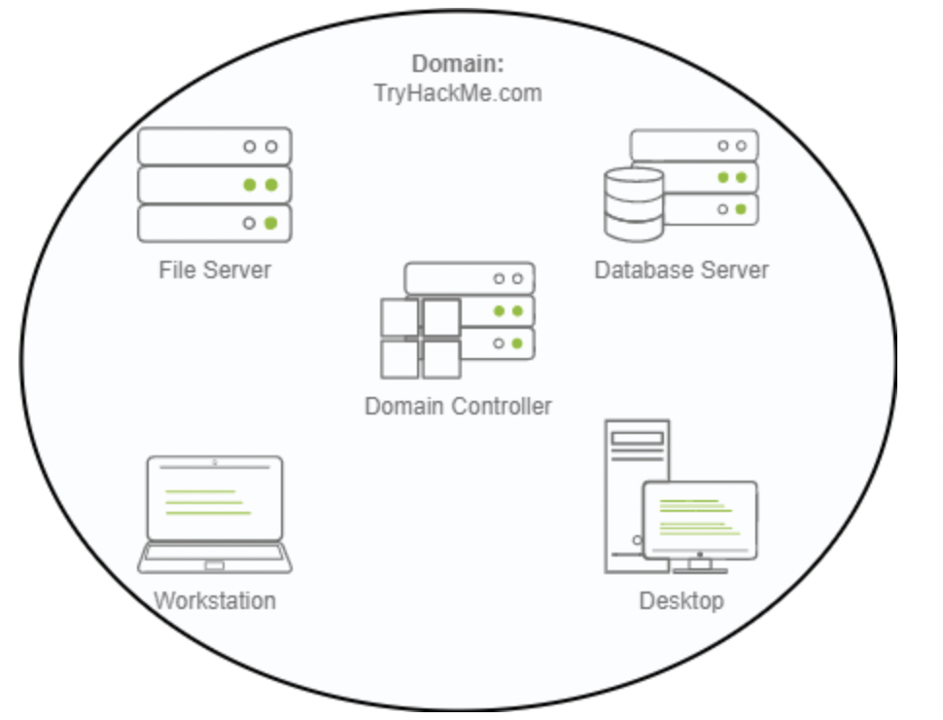

Những ưu điểm chính khi cấu hình Windows domain là:

* Quản lý tập trung các thực thể: Tất cả người dùng trên mạng có thể được cấu hình từ Active Directory với ít nỗ lực nhất
* Quản lý các chính sách bảo mật: Bạn có thể cấu hình các chính sách bảo mật trực tiếp từ Active Directory và áp dụng chúng cho người dùng và máy tính trên mạng nếu cần thiết.

**Một ví dụ thực tế**

Nếu bạn còn thấy bối rối, bạn có thể đã tương tác với Windows domain ở trường hoặc nơi làm việc.

Trong mạng trường, bạn thường sẽ được cung cấp username và password mà bạn có thể sử dụng trên bất kỳ máy tính nào có sẵn trong khuôn viên trường. Thông tin đăng nhập hợp lệ với tất cả các máy vì khi bạn nhập chúng trên máy tính, nó sẽ truyền quá trình xác thực lại cho Active Directory, nơi kiểm tra thông tin đăng nhập. Nhờ vào Active Directory, tài khoản của bạn không cần tồn tại trong mỗi máy tính có sẵn trên mạng.

Active Directory cũng cho phép trường/đại học hạn chế bạn truy cập control panel trên các máy tính trường/đại học. Các chính sách sẽ được triển khai qua mạng vì vậy bạn không có đặc quyền admin trên các máy tính đó.

**Welcome to THM Inc**

Trong bài lab này, chúng ta sẽ đảm nhận vai trò quản trị viên IT mới ở THM Inc. Chúng ta được yêu cầu đánh giá tên miền hiện tại là “THM.local” và thực hiện thêm các cấu hình. Bạn sẽ có tài khoản quản trị viên qua 1 Domain Controller được cấu hình trước .

Username: Administrator

Passowrd: Password321

Khi kết nối qua RDP, dùng THM\Administrator là username để chỉ định bạn muốn đăng nhập bằng user Administrator trên miền THM.

**Summary**

Trong Windows domain, thông tin đăng nhập được lưu trong 1 kho chứa tập trung gọi là Active Directory.

Máy chủ chạy các dịch vụ Active Directory gọi là Domain Controller.

**Active Directory**

Cốt lõi của bất kỳ Windows Domain nào là Active Directory Domain Service (AD DS). Dịch vụ này hoạt động giống như 1 danh mục nắm giữ thông tin về tất cả đối tượng tồn tại trên mạng. Trong số các đối tượng được hỗ trợ bởi AD, chúng ta có users, groups, machines, printers, shares và nhiều đối tượng khác.

**Users**

Users là 1 trong những loại đối tượng phổ biến nhất trong Active Directory. Users là một trong những đối tượng được gọi là nguyên tắc bảo mật, nghĩa là họ có thể được xác thực bởi miền và có thể được chỉ định các đặc quyền đối với các tài nguyên như tập tin hoặc máy in. Bạn có thể nói rằng nguyên tắc bảo mật là 1 đối tượng có thể tác động lên các tài nguyên trong mạng.

Users có thể đại diện cho hai loại thực thể:

People: users sẽ đại diện cho các người trong một tổ chức cần truy cập mạng, như nhân viên

Services: bạn cũng có thể khai báo users được dùng bởi các dịch vụ như IIS hoặc MSSQL. Mỗi một dịch vụ yêu cầu 1 người dùng để chạy, nhưng service users khác với người dùng thông thường vì họ chỉ có các đặc quyền cần thiết để chạy 1 dịch vụ cụ thể.

**Machines**

Machines là 1 loại đối tượng khác trong Active Directory; với mỗi máy tính tham gia miền Active Directory, 1 đối tượng machine sẽ được tạo. Các machines cũng được xem là các nguyên tắc bảo mật và được chỉ định 1 tài khoản giống như bất kỳ người dùng thông thường nào. Tài khoản này bị giới hạn một số quyền trong domain.

Các machines được chỉ định tài khoản là local administrators, chúng thường không được truy cập bởi bất kỳ ai ngoại trừ chính máy tính đó, nhưng cũng như bất kỳ tài khoản nào khác, nếu có mật khẩu, bạn có thể sử dụng nó để đăng nhập.

Lưu ý: Mật khẩu của các machine được tự động luân chuyển và thường bao gồm 120 ký tự ngẫu nhiên.

Việc xác định các tài khoản machines thường rất dễ. Chúng theo 1 cơ chế đặt tên cụ thể. Tên của machine account là tên của máy tính theo sau bởi $. Ví dụ, máy tính tên DC01 sẽ có tài khoản là DC01$.

**Security Groups**

Nếu bạn đã quen thuộc với Windows, bạn có lẽ đã biết bạn có thể khai báo các nhóm người dùng để chỉ định các quyền truy cập đến tập tin hay mã nguồn khác đến toàn bộ nhóm thay vì 1 người dùng duy nhất. Điều này cho phép quản lý tốt hơn vì bạn có thể thêm người dùng vào nhóm đang tồn tại, và họ sẽ tự động kế thừa tất cả đặc quyền của nhóm. Security group cũng được xem là các nguyên tắc bảo mật, do đó có các đặc quyền đối với các tài nguyên trên mạng.

Groups có thể có users và machines là các thành viên. Nếu cần thiết, groups có thể chứa một nhóm khác.

Một số groups được tạo ra mặc định trên 1 domain để có thể cấp các đặc quyền chỉ định cho người dùng. Đây là một số nhóm quan trọng trong domain:

|  |  |
| --- | --- |
| **Security Group** | **Description** |
| Domain Admins | Users of this group have administrative privileges over the entire domain. By default, they can administer any computer on the domain, including the DCs. |
| Server Operators | Users in this group can administer Domain Controllers. They cannot change any administrative group memberships. |
| Backup Operators | Users in this group are allowed to access any file, ignoring their permissions. They are used to perform backups of data on computers. |
| Account Operators | Users in this group can create or modify other accounts in the domain. |
| Domain Users | Includes all existing user accounts in the domain. |
| Domain Computers | Includes all existing computers in the domain. |
| Domain Controllers | Includes all existing DCs on the domain. |

**Active Directory Users and Computers**

Để cấu hình người dùng, nhóm và các máy tính trong Active Directory, chúng ta cần đăng nhập Domain Controller và chạy “Active Directory Users and Computers” từ Start Menu:

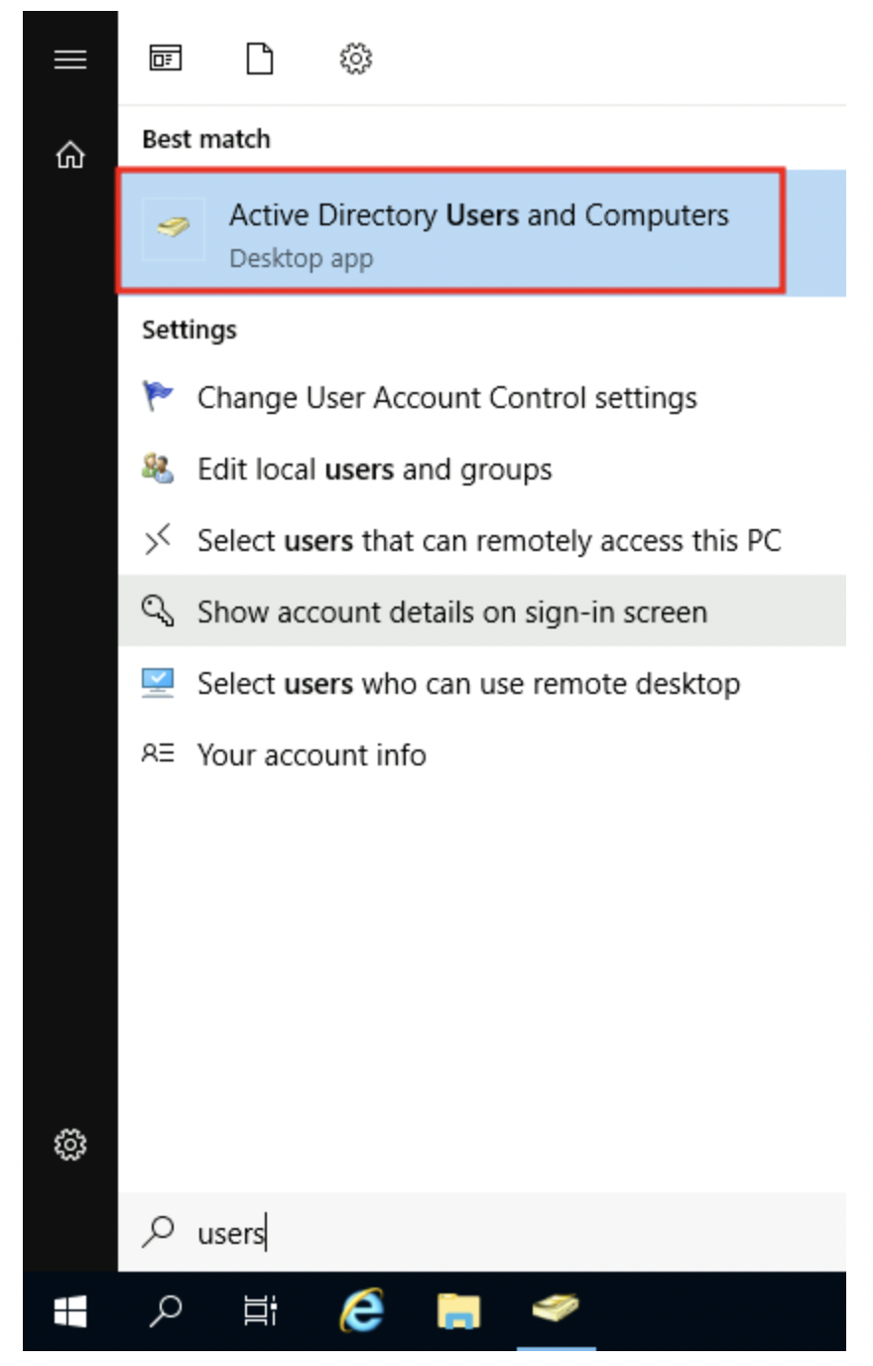

Điều này sẽ mở 1 cửa sổ mà bạn có thể thấy phân cấp các người dùng, máy tính và nhóm đang tồn tại trong domain. Các đối tượng được tổ chức trong Organizational Units (OUs) là những kho chứa đối tượng cho phép bạn phân lớp người dùng và máy tính. OUs chủ yếu được sử dụng để xác định nhóm người dùng có yêu cầu chính sách tương tự. Người dùng trong bộ phận Sales có các chính sách khác với người dùng trong IT. Hãy nhớ là 1 người dùng chỉ có thể ở một OU duy nhất.

Kiểm tra máy ảo, chúng ta thấy có sẵn 1 OU gọi là THM với 4 OUs con cho các bộ phận IT, Management, Marketing và Sales.

Ta thường thấy các OUs thường bắt chước theo cấu trúc của doanh nghiệp, vì nó cho phép triển khai hiệu quả các chính sách cơ bản áp dụng cho toàn bộ phòng ban. Hãy nhớ rằng mặc dù đây thường là mô hình được mong đợi nhưng bạn có thể xác định OU tùy ý. Vui lòng nhấp chuột phải vào THM OU và tạo 1 OU mới gọi là Students.

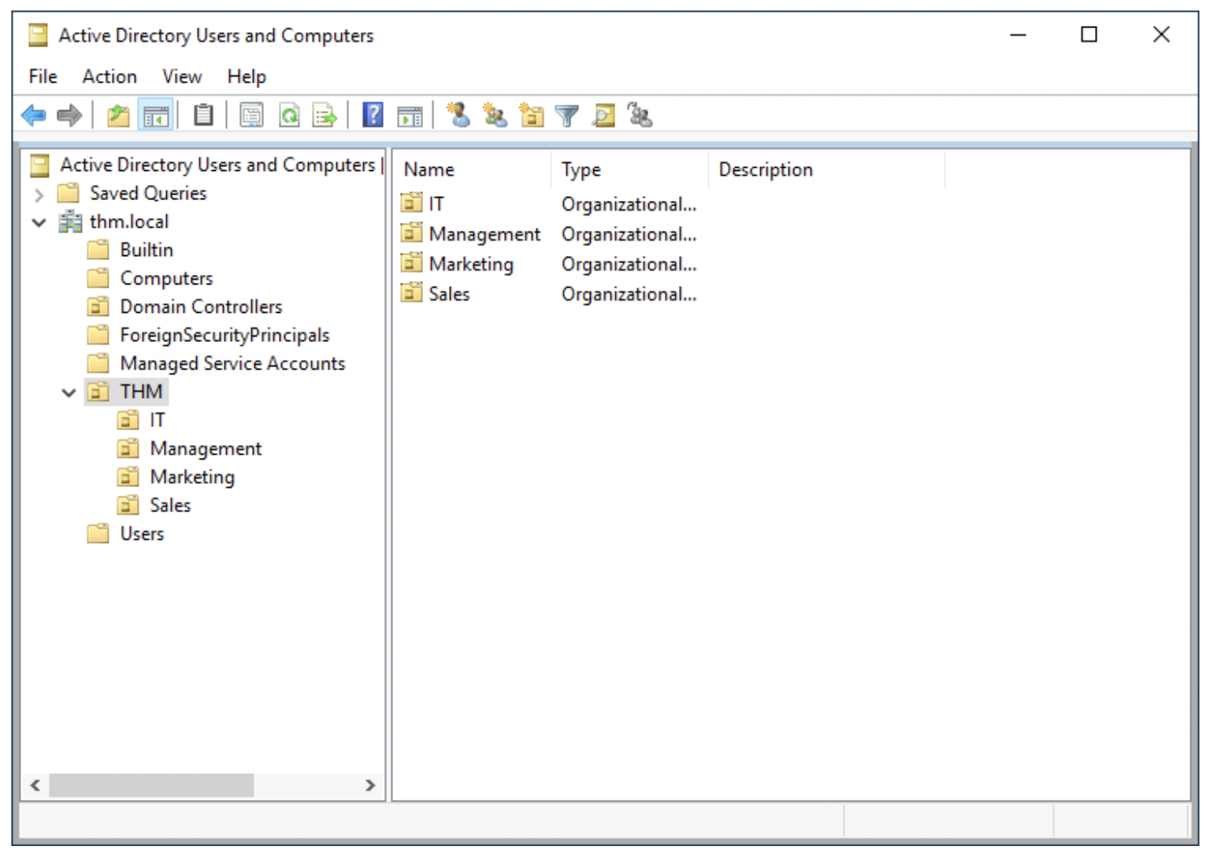

Nếu bạn mở bất kỳ OUs nào, bạn có thể thấy users mà nó chứa và thực hiện các tác vụ đơn giản như tạo, xóa hay chỉnh sửa chúng nếu cần thiết. Bạn cũng có thể cập nhật mật khẩu nếu cần thiết:

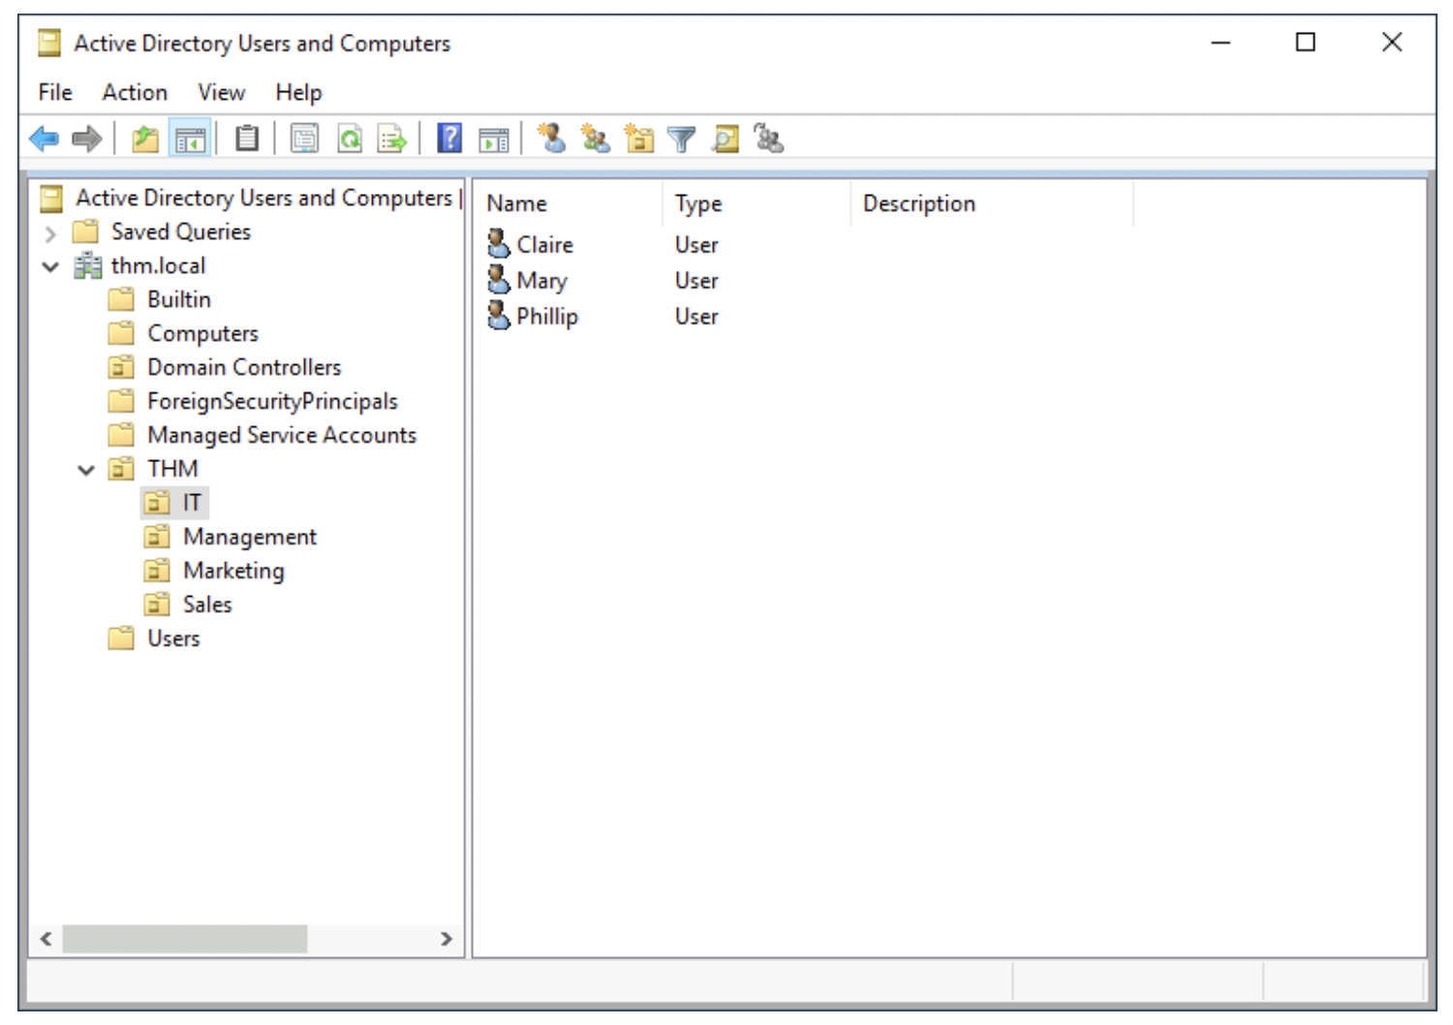

Bạn để ý thấy có những nơi chứa khác THM OU. Các kho chứa được tạo tự động bởi Windows và chứa:

* Builtin: chứa các nhóm mặc định có sẵn cho mọi máy chủ Windows
* Computers: bất cứ máy tính nào tham gia mạng sẽ được đặt ở đây mặc định. Bạn có thể di chuyển nó nếu cần thiết.
* Domain Controllers: OU mặc định chứa các DCs trong mạng của bạn
* Users: người dùng và nhóm mặc định áp dụng trong bối cảnh toàn miền
* Managed Service Accounts: chứa các tài khoản được dùng bởi dịch vụ trong Windows domain

**Security Groups vs OUs**

Bạn tự hỏi tại sao chúng ta có cả groups và OUs. Trong khi cả hai được dùng để phân lớp người dùng và máy tính, mục đích của chúng hoàn toàn khác nhau:

* OUs áp dụng các chính sách cho người dùng và máy tính, bao gồm các cấu hình mặc định liên quan đến nhóm người dùng tùy thuộc vào vai trò cụ thể của họ trong doanh nghiệp. Nhớ là, một người dùng chỉ có thể là 1 thành viên của 1 OUs tại 1 thời điểm, vì sẽ không có ý nghĩa gì nếu cố gắng áp dụng 2 bộ chính sách khác nhau cho một người dùng.
* Security Groups, nói cách khác cấp quyền đối với các tài nguyên. Ví dụ, bạn sẽ dùng groups nếu bạn muốn cho phép một số người dùng truy cập thư mục chung hoặc máy in trên mạng. Một người dùng có thể thuộc nhiều nhóm, nếu họ được cấp quyền truy cập nhiều tài nguyên.

**Managing Users in AD**

Nhiệm vụ đầu tiên của bạn khi là quản trị viên mới của 1 domain là kiểm tra các AD OUs và người dùng, vì một số thay đổi gần đây đã xảy ra với doanh nghiệp. Bạn được cung cấp sơ đồ tổ chức sau đây và dự kiến sẽ thực hiện các thay đổi đối với AD để phù hợp với nó:

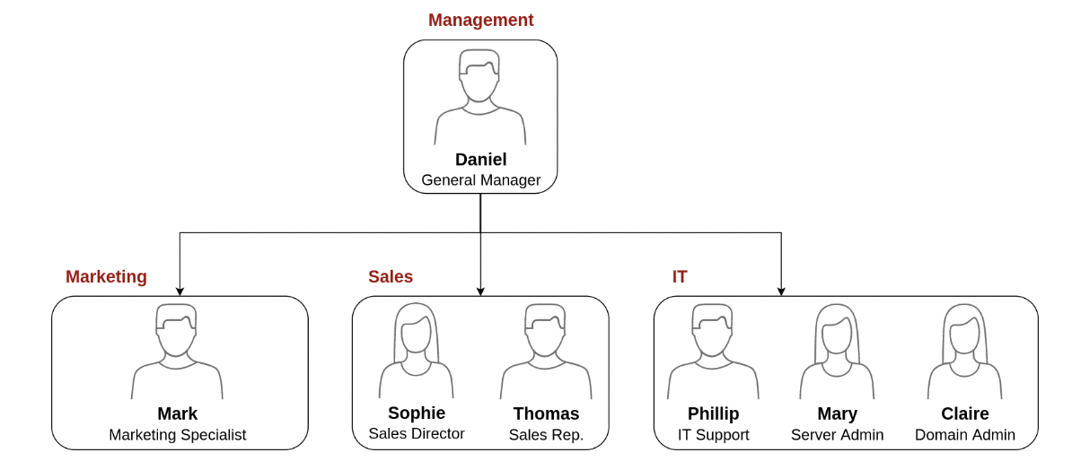

**Xóa các OUs và người dùng bổ sung**

Điểm đầu tiên bạn nên chú ý là có 1 bộ phận OU bổ sung trong cấu hình AD hiện tại nhưng không xuất hiện trong sơ đồ. Chúng ta được thông báo rằng nó đã bị đóng do cắt giảm ngân sách và nên được xóa khỏi domain. Nếu bạn nhấp chuột phải và xóa OU, bạn sẽ nhận được lỗi sau:

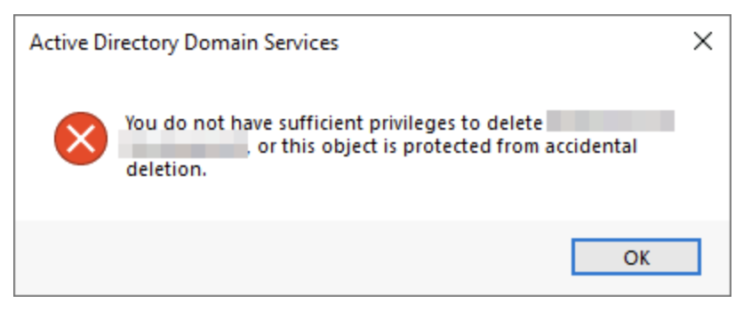

Mặc định, OUs được bảo vệ khỏi việc vô tình bị xóa. Để xóa OU, chúng ta cần bật Advanced Features trong menu View:

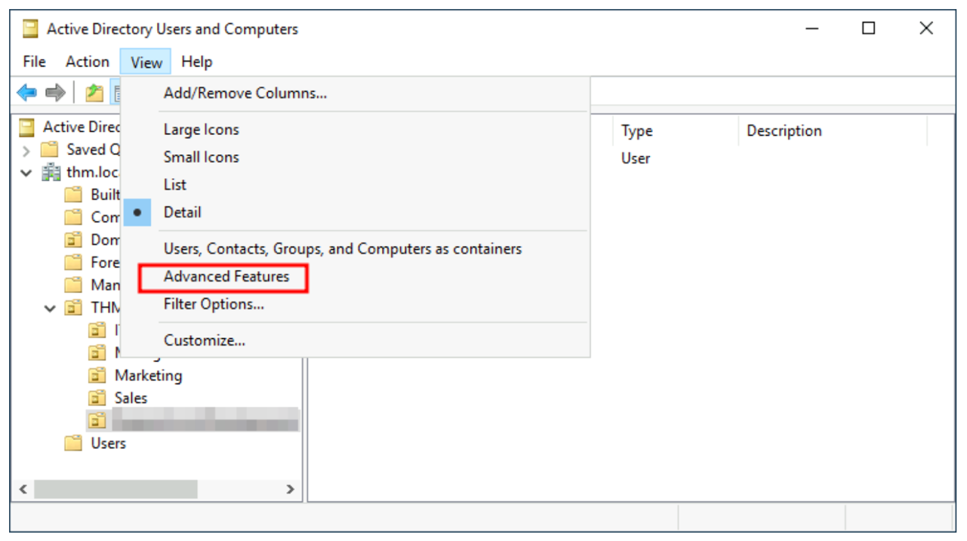

Nó sẽ cho bạn thấy một số containers bổ sung và cho phép bạn tắt tính năng bảo vệ khi vô tình xóa. Để làm điều này, chuột phải vào OU và chọn Properties. Bạn sẽ tìm thấy 1 checkbox trong thẻ Object để tắt tính năng bảo vệ:

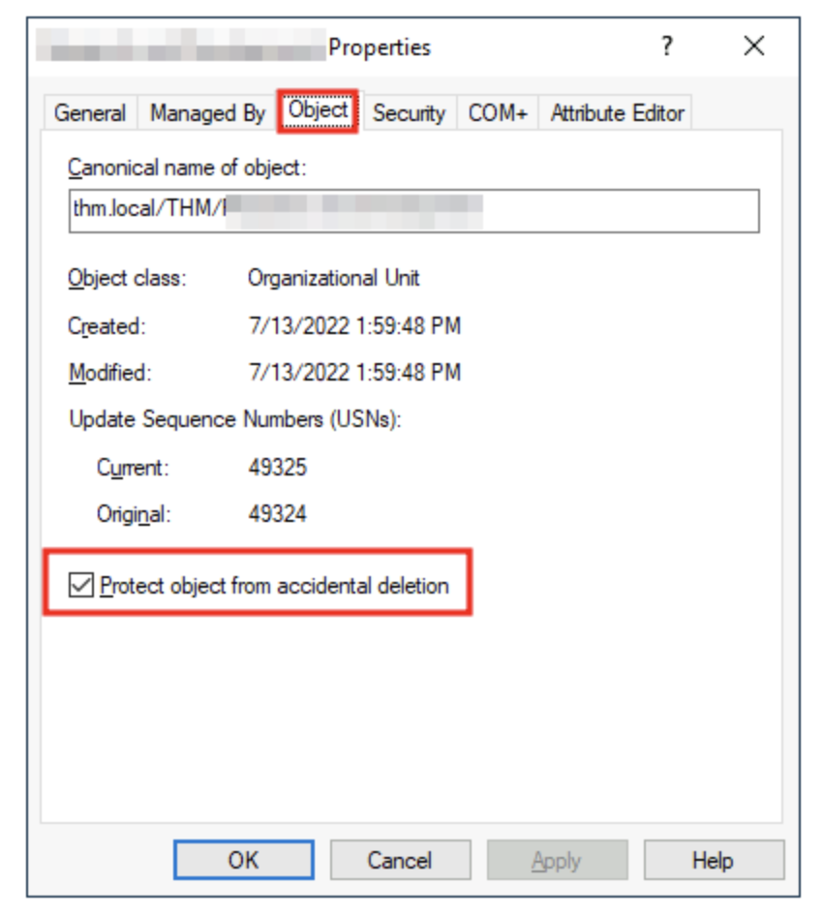

Đảm bảo không chọn box và xóa OU 1 lần nữa. Bạn sẽ được nhắc xác nhận rằng bạn muốn xóa OU và kết quả là mọi người dùng, nhóm hay OU trong nó cũng bị xóa.

Sau khi xóa OU bổ sung, bạn nên để ý một số bộ phận, người dùng trong AD không khớp với những người trong sơ đồ tổ chức. Tạo và xóa người dùng để phù hợp với các bộ phận.

**Sự ủy quyền**

Một trong những điều thú vị bạn có thể làm trong AD là cho 1 người dùng cụ thể quyền điều khiển một số OUs. Tiến trình này được gọi là ủy quyền và cho phép bạn cấp cho người dùng những đặc quyền cụ thể để thực hiện các tác vụ nâng cao trên OUs mà không cần Domain Administrator can thiệp.

Một trong những trường hợp phổ biến nhất là cấp cho IT support các đặc quyền để đặt lại mật khẩu cho người dùng có đặc quyền thấp. Theo sơ đồ tổ chức, Phillip phụ trách hỗ trợ IT, nên chúng ta muốn ủy quyền kiểm soát việc đặt lại mật khẩu đối với các OUs Sales, Marketing và Management cho anh ấy.

Chúng ta sẽ ủy quyền kiểm soát đối với Sales OU cho Phillip. Để ủy quyền kiểm soát đối với một OU, bạn có thể chuột phải và chọn Delegate Control:

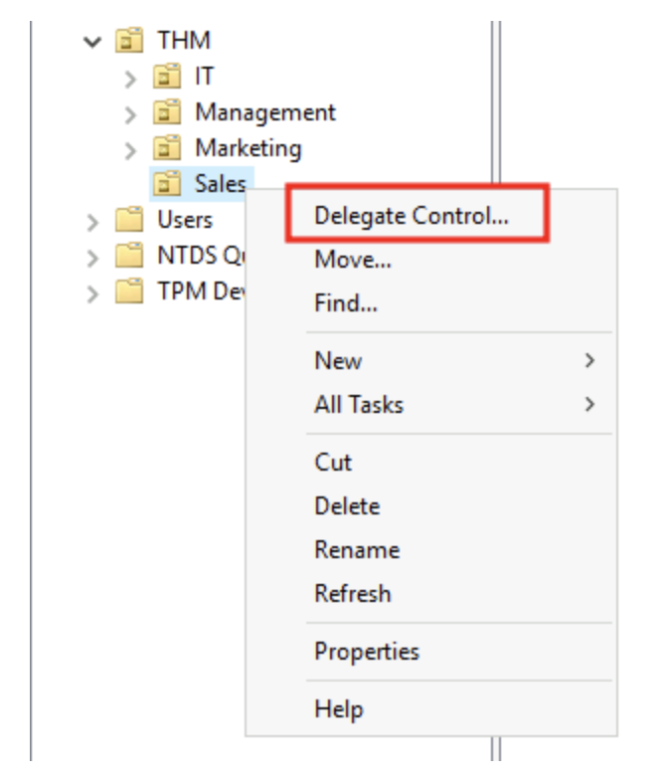

Thao tác này sẽ mở ra một cửa sổ mới nơi bạn sẽ được hỏi người dùng bạn muốn ủy quyền kiểm soát:

Lưu ý: Để tránh nhập sai tên của người dùng, ghi “phillip” và nhấn nút Check Names. Windows sẽ tự động điền thông tin người dùng cho bạn.

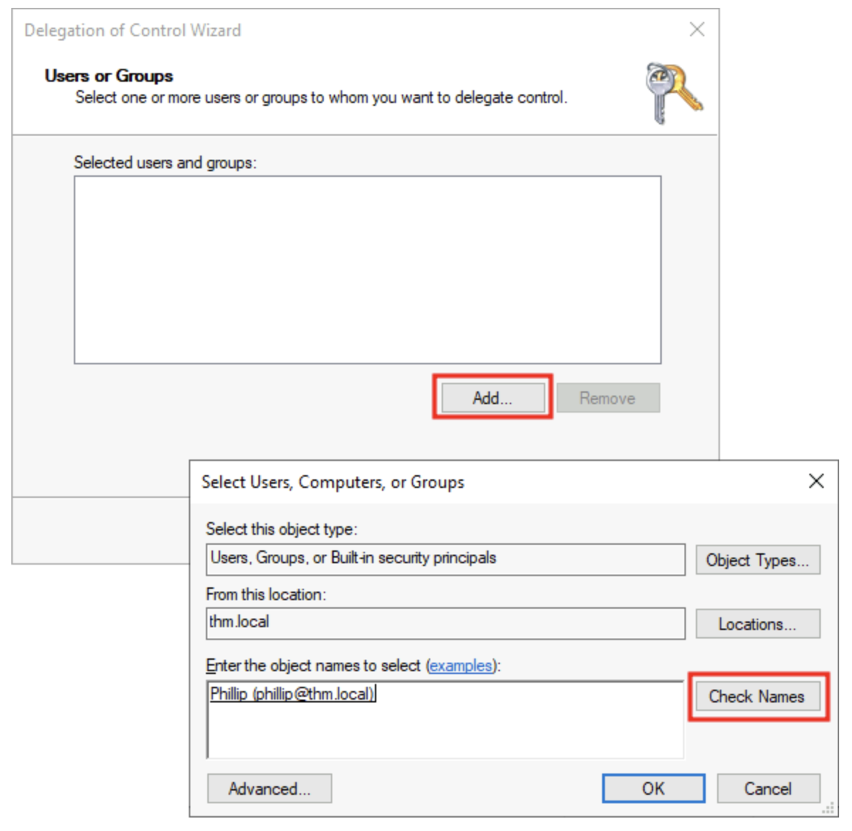

Chọn OK, bước tiếp theo, chọn option sau:

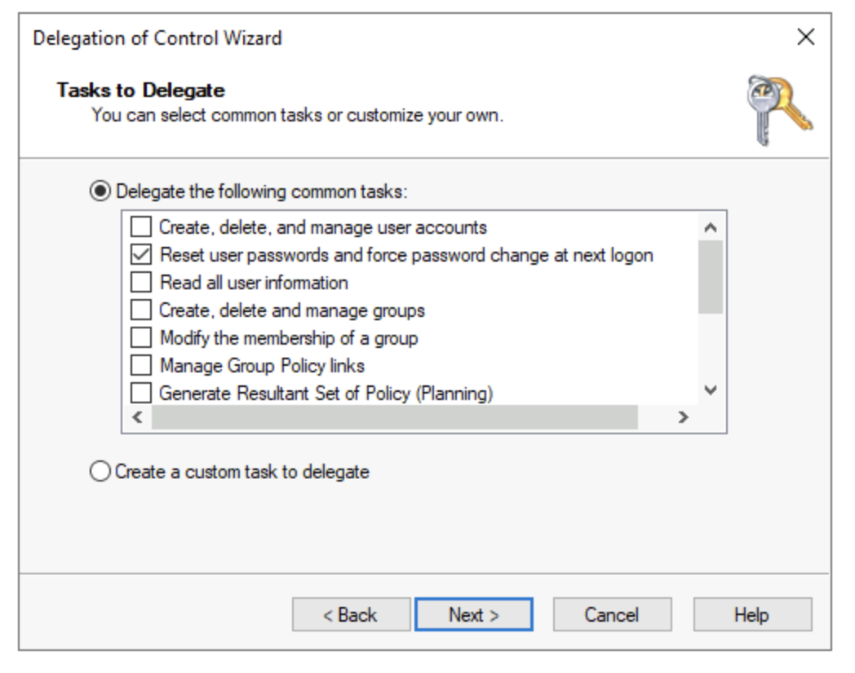

Chọn Next nhiều lần, bây giờ Phillip có thể đặt lại mật khẩu cho bất kỳ người dùng nào trong bộ phận sales.

Bây giờ dùng tài khoản của Phillip để đặt lại mật khẩu của Sophie.

Username: phillip

Password: Claire2008

Khi kết nối RDP, tên người dùng là THM\phillip để xác định bạn muốn đăng nhập bằng người dùng phillip trên miền THM.

Trong khi bạn muốn truy cập Active Directory Users and Computers để kiểm tra sức mạnh mới của phillip, anh ấy không có đủ đặc quyền để mở nó, vì vậy bạn sẽ dùng phương pháp sau để đặt lại mật khẩu. Trong trường hợp này, chúng ta sẽ dùng Powershell để làm:

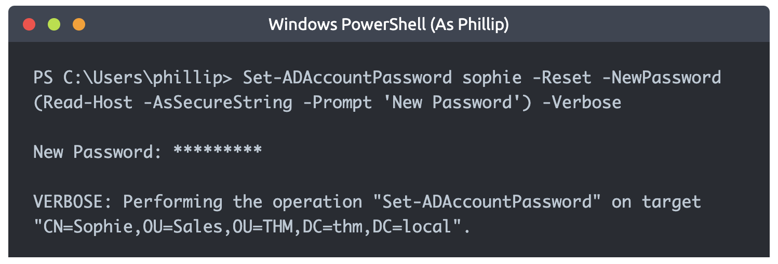

Vì chúng ta không muốn Sophie tiếp tục sử dụng mật khẩu mà chúng ta đã biết nên chúng ta có thể buộc đặt lại mật khẩu ở lần đăng nhập tiếp theo bằng lệnh sau:

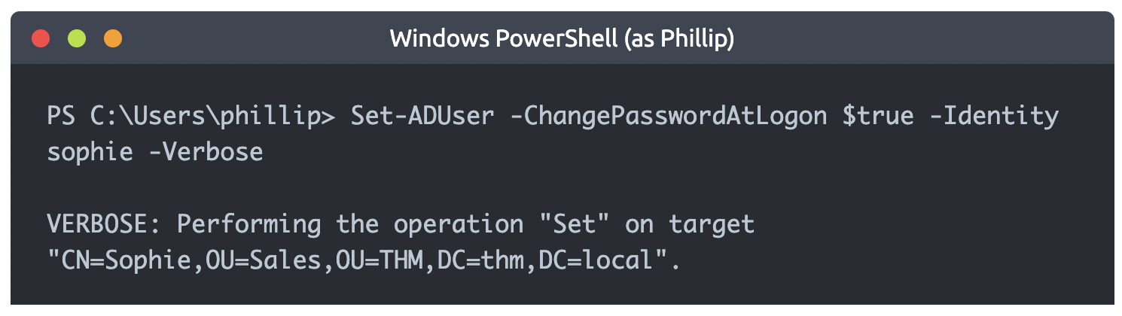

Đăng nhập vào tài khoản của Sophie với mật khẩu mới và lấy flag.

**Managing Computers in AD**

Mặc định, tất cả máy tính tham gia domain (ngoại trừ DCs) được đặt trong 1 container là “Computers”. Nếu chúng ta kiểm tra DC, chúng ta sẽ thấy một số thiết bị có sẵn ở đây:

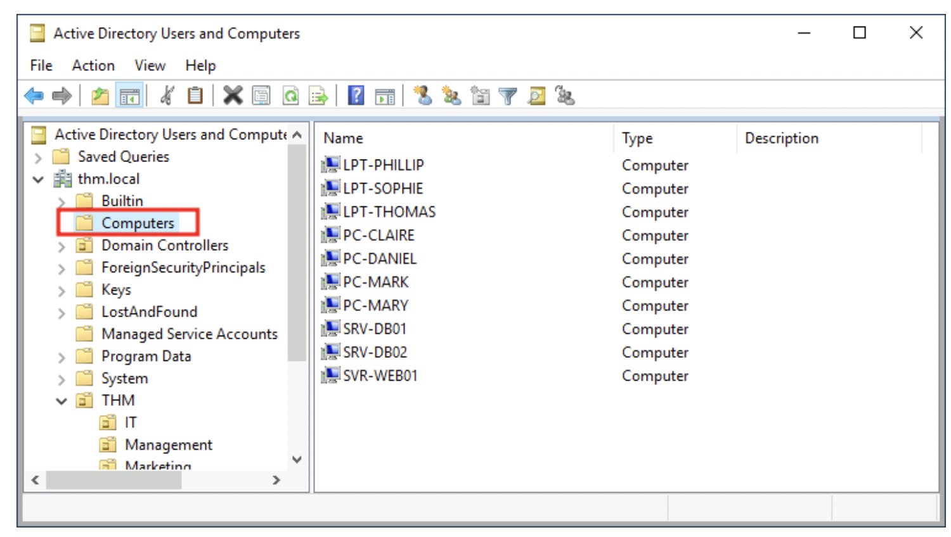

Chúng ta có thể thấy một số máy chủ, laptops và PCs tương ứng với người dùng trong mạng. Có tất cả thiết bị ở đây không phải là một ý tưởng hay vì rất có thể bạn muốn có các chính sách khác nhau cho máy chủ của mình và các máy mà người dùng thường xuyên sử dụng hàng ngày.

Mặc dù không có quy tắc vàng nào về cách sắp xếp các machines nhưng điểm khởi đầu tuyệt vời là tách biệt các thiết bị theo mục đích sử dụng của chúng. Nói chung, bạn sẽ thấy các thiết bị được chia thành ít nhất ba loại sau:

**Workstations:**

Workstations là 1 trong những thiết bị phổ biến nhất trong miền Active Directory. Mỗi người dùng trong domain sẽ đăng nhập vào 1 máy trạm. Đây là thiết bị họ sẽ dùng để làm việc hoặc các hoạt động duyệt web thông thường. Người dùng có đặc quyền không được phép đăng nhập Workstations.

**Servers:**

Các máy chủ là thiết bị phổ biến thứ hai trong miền Active Directory. Máy chủ thường được sử dụng để cung cấp dịch vụ cho người dùng hoặc máy chủ khác.

**Domain Controllers:**

Domain Controllers là thiết bị phổ biến thứ ba trong Active Directory domain. Domain Controllers cho phép bạn quản lý Active Directory domain. Các thiết bị này thường được coi là nhạy cảm nhất vì chúng chứa mật khẩu được băm cho tất cả tài khoản người dùng trong môi trường.

Hãy tạo 2 OUs riêng cho Workstations và Servers (Domain Controllers có sẵn trong 1 OU được tạo bởi Windows). Chúng ta sẽ tạo chúng trực tiếp trong thm.local. Cuối cùng, bạn có cấu trúc OU sau:

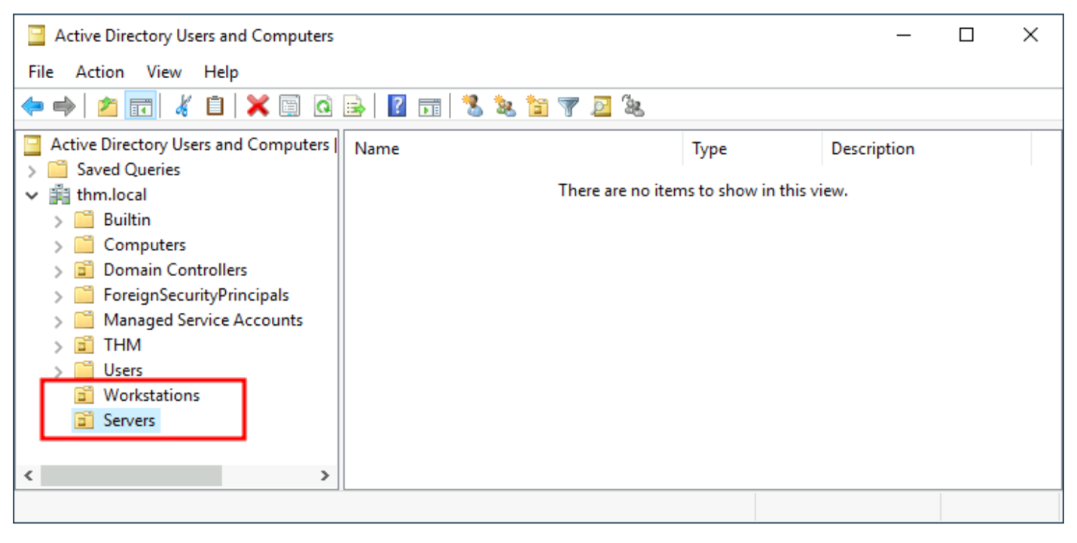

Bây giờ, di chuyển các máy tính cá nhân và laptops đến Workstation OU và các máy chủ đến Servers OU từ Computers container. Làm như vậy sẽ cho phép chúng ta cấu hình các chính sách cho mỗi OU sau này.

**Group Policies**

Đến nay, chúng ta đã sắp xếp người dùng và máy tính trong các OUs nhưng ý tưởng chính đằng sau nó là triển khai các chính sách khác nhau cho từng OU.

Windows quản lý các chính sách bằng Group Policy Objects (GPO). GPOs chỉ đơn giản là 1 bộ các cài đặt có thể áp dụng cho OUs. GPOs có thể chứa các chính sách nhằm vào users hoặc computers, cho phép bạn thiết lập 1 điểm bắt đầu cho các đối tượng cụ thể.

Để cấu hình GPOs, bạn có thể dùng công cụ Group Policy Management, có sẵn ở start menu:

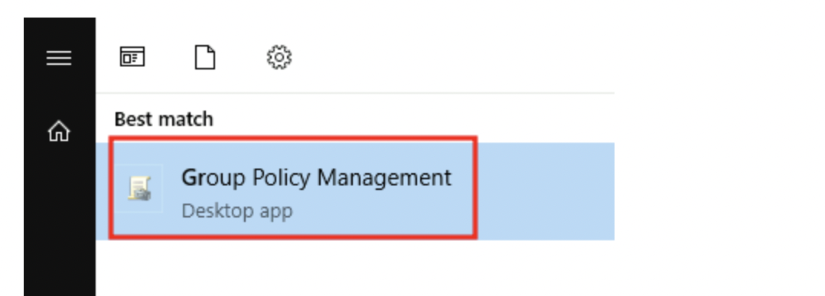

Điều đầu tiên bạn sẽ thấy khi mở nó là hệ thống phân cấp OU hoàn chỉnh. Để cấu hình Group Policies, đầu tiên bạn tạo 1 GPO trong Group Policy Objects, sau đó liên kết với nơi bạn muốn áp dụng chính sách. Ví dụ, bạn thấy một số GPO đang tồn tại trong máy:

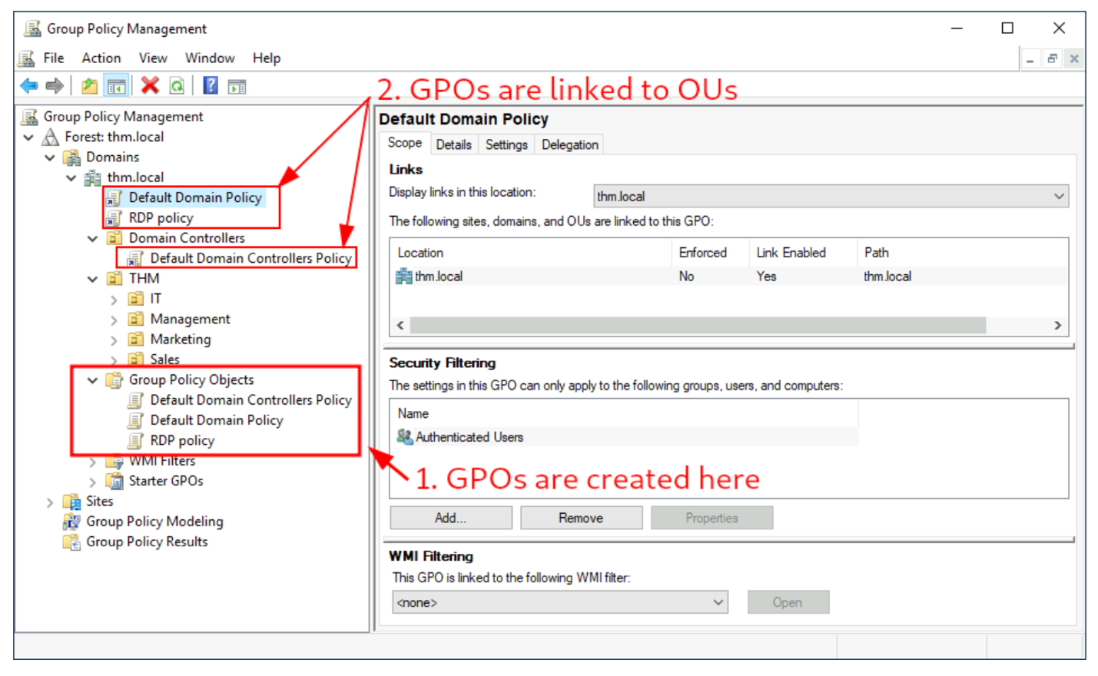

Chúng ta có thể thấy trong hình ảnh có 3 GPOs được tạo. Default Domain Policy và RDP Policy được liên kết với toàn bộ miền thm.local và Default Domain Controllers Policy được liên kết với Domain Controllers OU. Điều quan trọng phải nhớ là GPO sẽ áp dụng cho các OU và OU con trong nó. Ví dụ Sales OU sẽ chịu ảnh hưởng của Default Domain Policy.

Hãy kiểm tra Default Domain Policy để xem có gì trong GPO đó. Thẻ đầu tiên bạn nhìn thấy khi chọn 1 GPO là scope, nơi GPO liên kết với AD. Đối với chính sách hiện tại, chúng ta có thể thấy nó được liên kết với miền thm.local

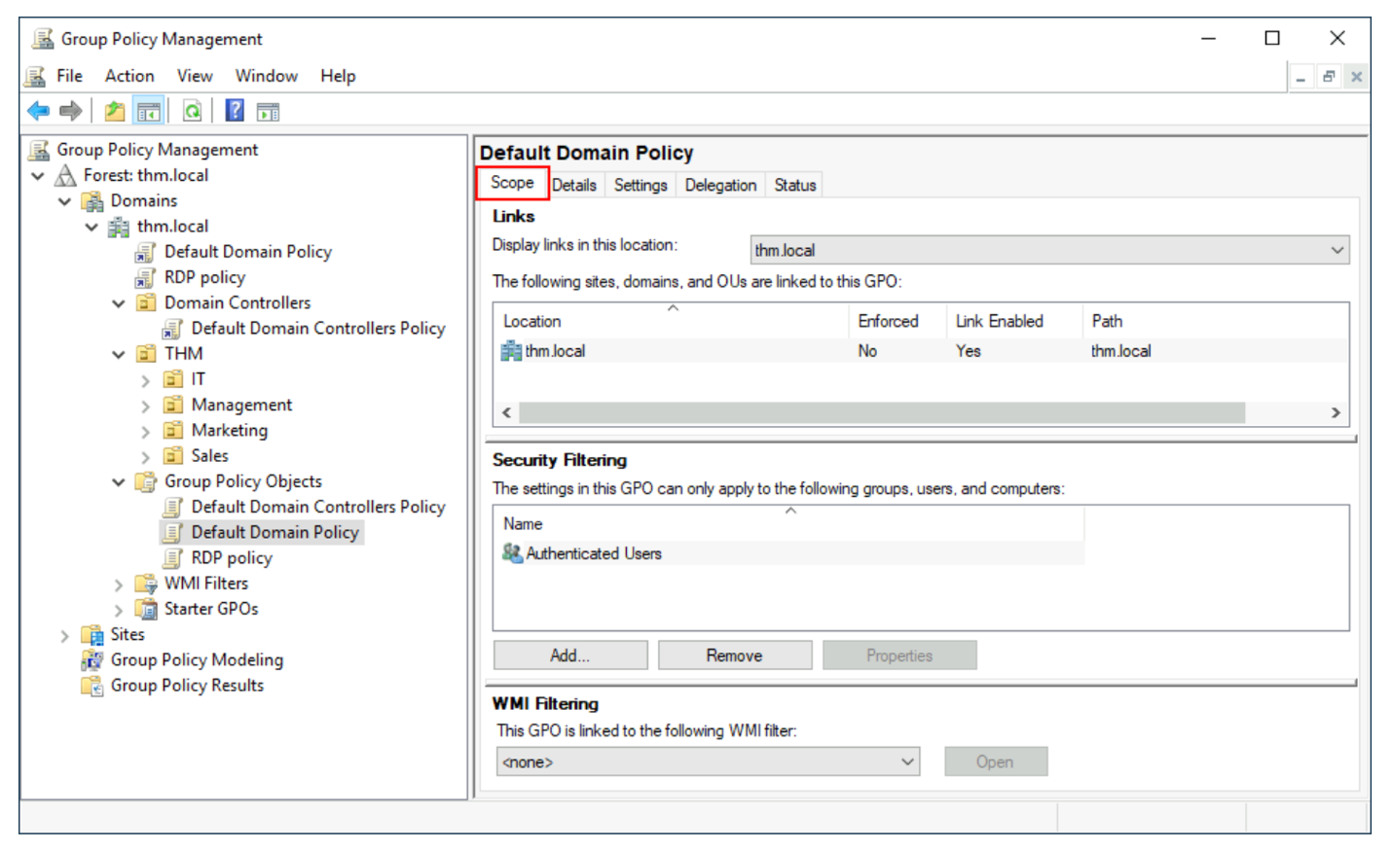

Bạn cũng có thể áp dụng Security Filter cho các GPOs để chúng chỉ áp dụng cho các users/computers cụ thể trong 1 OU. Mặc định, chúng sẽ áp dụng cho nhóm Authenticated Users, bao gồm tất cả users/PCs.

Thẻ Settings bao gồm nội dung thực tế của GPO và cho chúng ta biết cấu hình cụ thể được áp dụng. Mỗi GPO có các cấu hình chỉ áp dụng cho computers và các cấu hình chỉ áp dụng cho users. Trong trường hợp này, Default Domain Policy chỉ chứa các cấu hình của Computers:

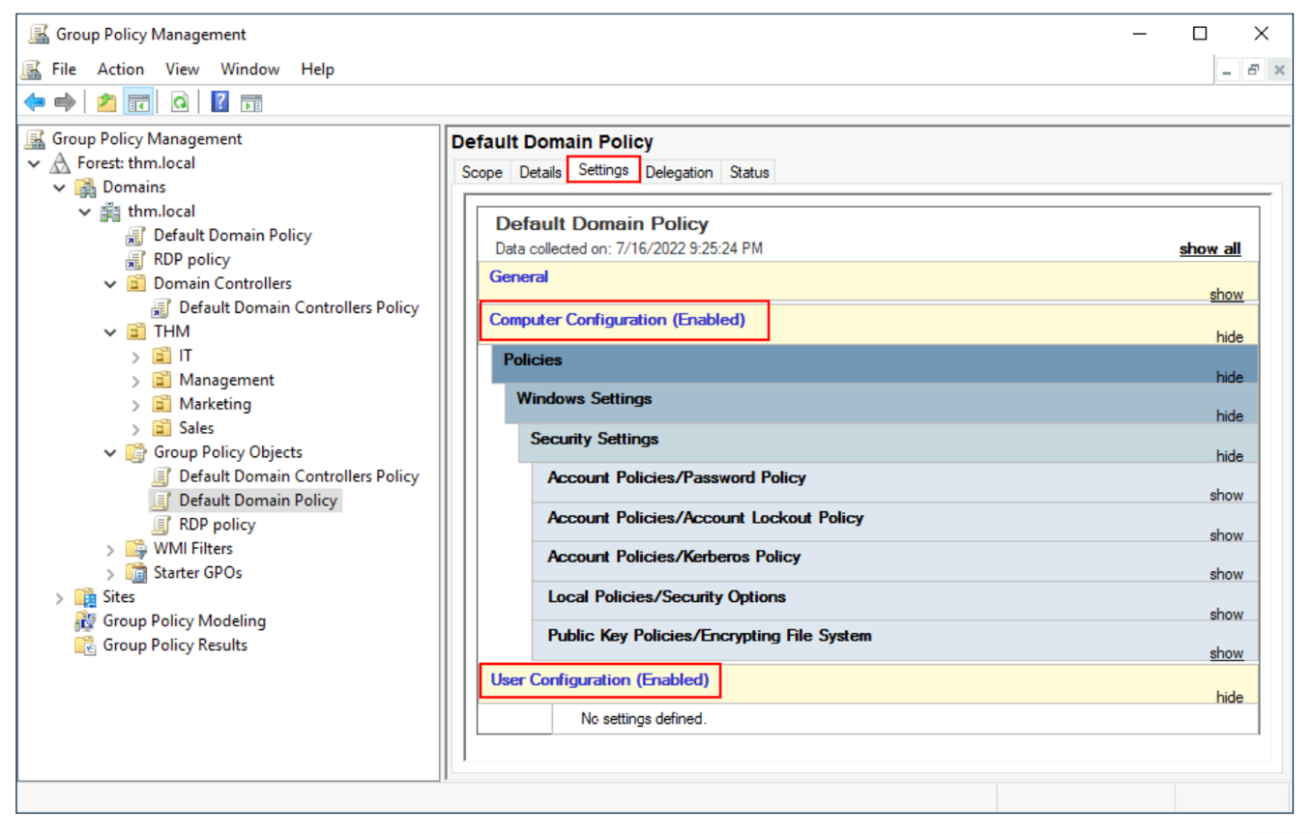

Default Domain Policy chỉ ra các cấu hình thực sự cơ bản nên áp dụng cho hầu hết domain, bao gồm chính sách khóa tài khoản và mật khẩu:

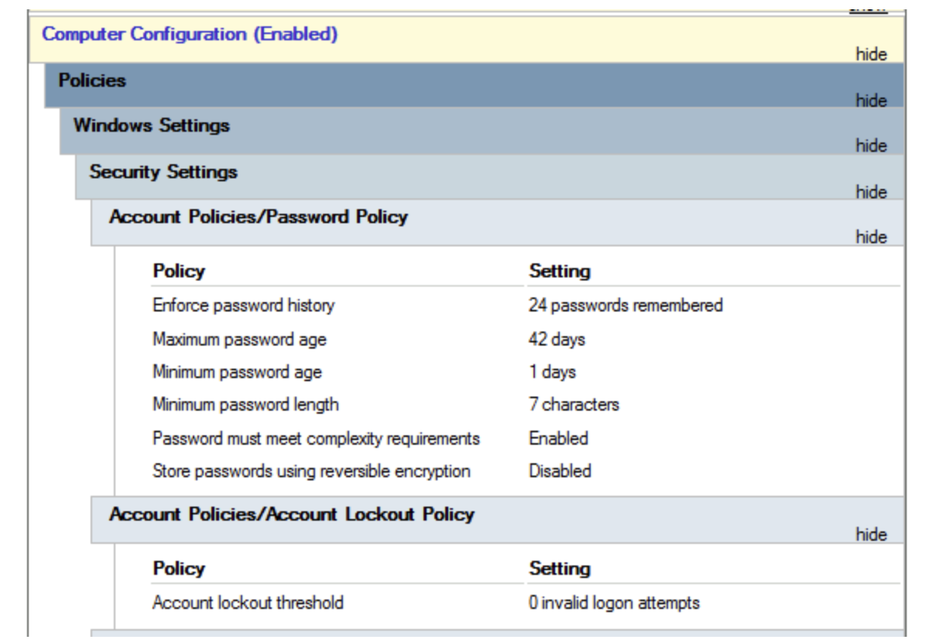

Vì GPO này áp dụng cho toàn bộ miền, bất cứ sự thay đổi nào của nó sẽ ảnh hưởng đến tất cả máy tính. Hãy thay đổi chính sách độ dài mật khẩu tối thiểu để yêu cầu người dùng có ít nhất 10 kí tự trong mật khẩu. Để thực hiện việc này, chuột phải GPO và chọn Edit:

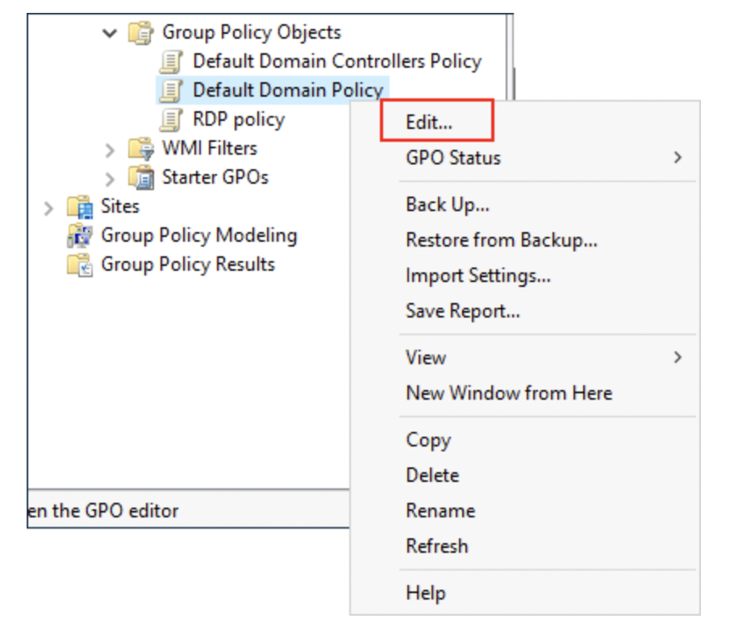

Nó sẽ mở một cửa sổ mới nơi chúng ta có thể chuyển hướng, chỉnh sửa tất cả cấu hình có sẵn. Để thay đổi độ dài mật khẩu tối thiểu, làm như sau:

Computer Configurations -> Policies -> Windows Setting -> Security Settings -> Account Policies -> Password Policy

Và thay đổi giá trị của policy:

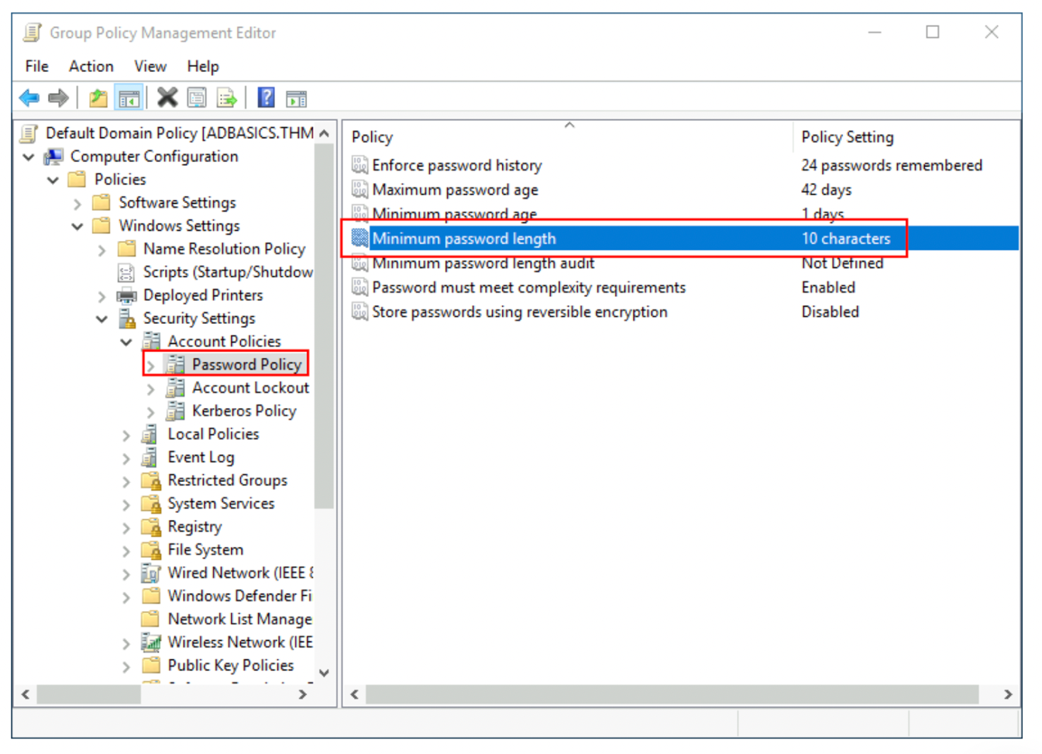

Bạn có thể thấy nhiều chính sách có thể thiết lập trong 1 GPO.

**GPO distribution**

GPOs được phân phối đến mạng qua 1 network share gọi là SYSVOL, được lưu trữ trong DC. Tất cả người dùng trong 1 domain có thể truy cập đến share này trên mạng để đồng bộ hóa với GPO của họ theo định kỳ. SYSVOL share vào thư mục C:\Windows\SYSVOL\sysvol\ trên mỗi DC trong mạng của chúng ta.

Sau khi thực hiện thay đổi đối với bất kỳ GPOs nào, có thể mất tới 2 giờ để máy tính bắt kịp. Nếu bạn muốn 1 máy tính cụ thể đồng bộ hóa với GPOs ngay lập tức, bạn luôn có thể chạy lệnh sau trên máy tính mình mong muốn:

PS C:\> gpupdate /force

**Tạo GPOs cho THM Inc**

Chúng ta sẽ thực thi một số GPOs để:

* Chặn non-IT users truy cập Control Panel
* Workstations và servers tự động khóa màn hình sau 5 phút người dùng không hoạt động để tránh mọi người rời khỏi phiên làm việc của mình

Hãy tập trung vào từng cái và xác định các chính sách chúng ta muốn thực thi trong mỗi GPO và nơi chúng được liên kết

**Restrict Access to Control Panel**

Chúng ta muốn hạn chế truy cập đến Control Panel trên tất cả các máy trừ những người dùng thuộc bộ phận IT. Người dùng của các bộ phận khác sẽ không thể thay đổi tùy chọn của hệ thống.

Cùng tạo 1 GPO mới gọi là Restrict Control Panel Access và mở nó để chỉnh sửa. Vì chúng ta muốn GPO này áp dụng cho những người dùng cụ thể, chúng ta sẽ xem xét User Configuration cho chính sách sau:

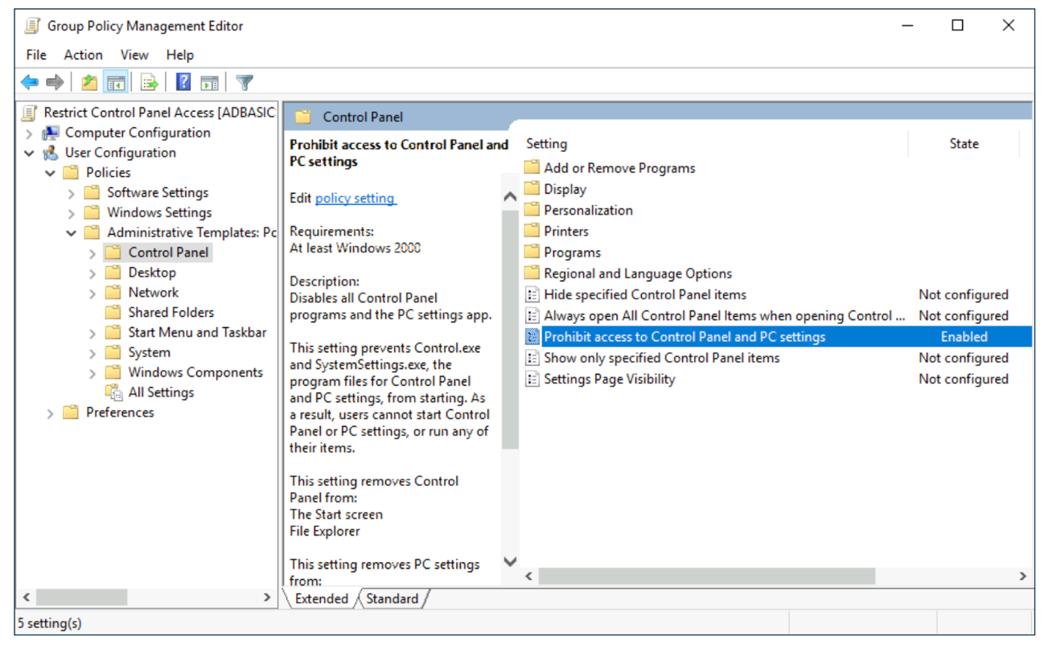

Chúng ta đã bật chính sách Prohibit Access to Control Panel and PC Settings.

Khi GPO được cấu hình, chúng ta sẽ cần liên kết nó đến tất cả OUs tương ứng. Trong trường hợp này, chúng ta sẽ liên kết Marketing, Management và Sales OU bằng cách kéo GPO vào từng cái:

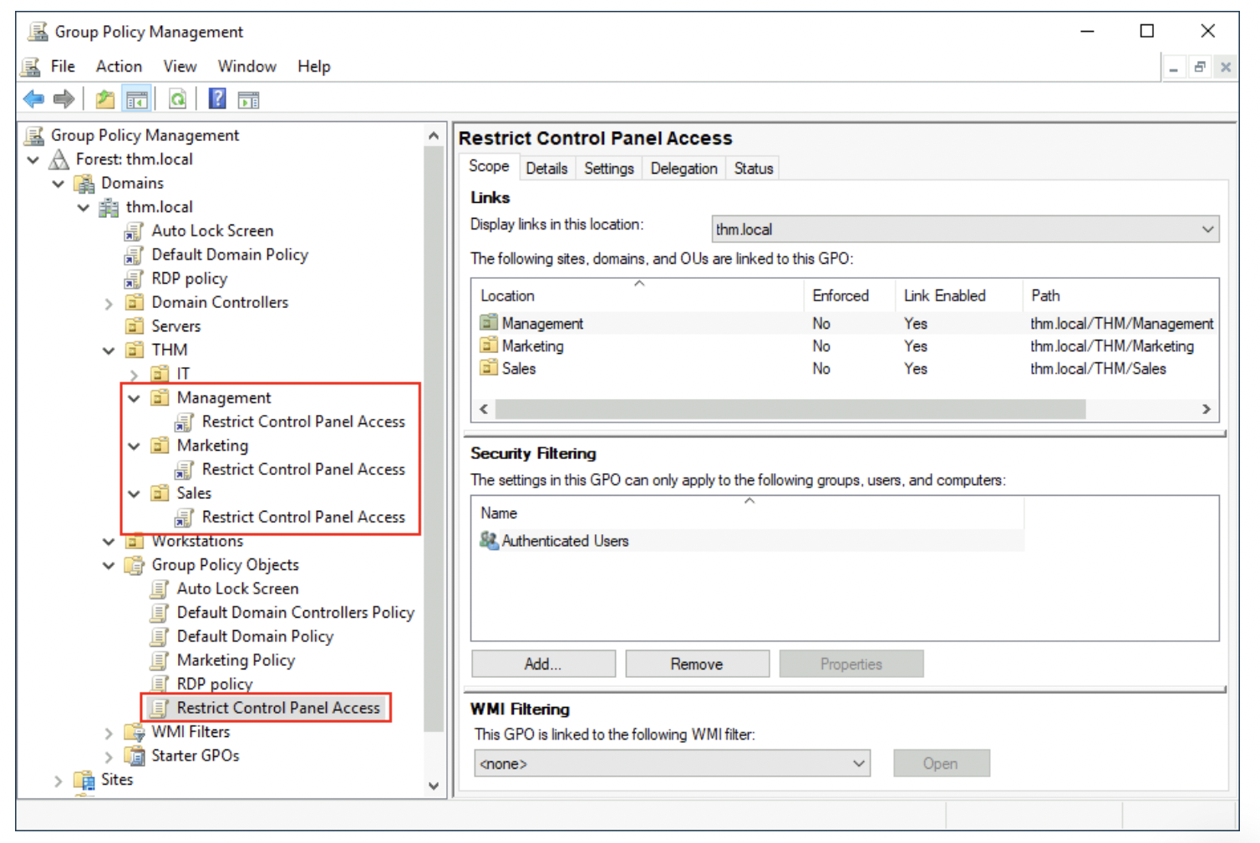

**Auto Lock Screen GPO**

Đối với GPO đầu tiên, liên quan đến việc khóa màn hình cho máy trạm và máy chủ, chúng ta có thể áp dụng trực tiếp nó trên các OU của máy trạm, máy chủ và DC mà chúng ta đã tạo trước đó.

Mặc dù giải pháp này có hiệu quả nhưng có 1 cách khác đơn giản hơn là áp dụng GPO cho root domain. Vì workstations, servers và domain controllers OUs là OUs con của root domain, chúng sẽ kế thừa các chính sách của GPO.

**Lưu ý:** Bạn để ý thấy nếu GPO được áp dụng cho root domain, nó cũng được các OUs như Sales hoặc Marketing kế thừa. Vì các OUs đó chỉ có người dùng, bất cứ cấu hình máy tính nào của GPO cũng bị bỏ qua.

Hãy tạo 1 GPO mới, gọi là Auto Lock Screen và chỉnh sửa nó. Chính sách chúng ta mong muốn ở lộ trình sau:

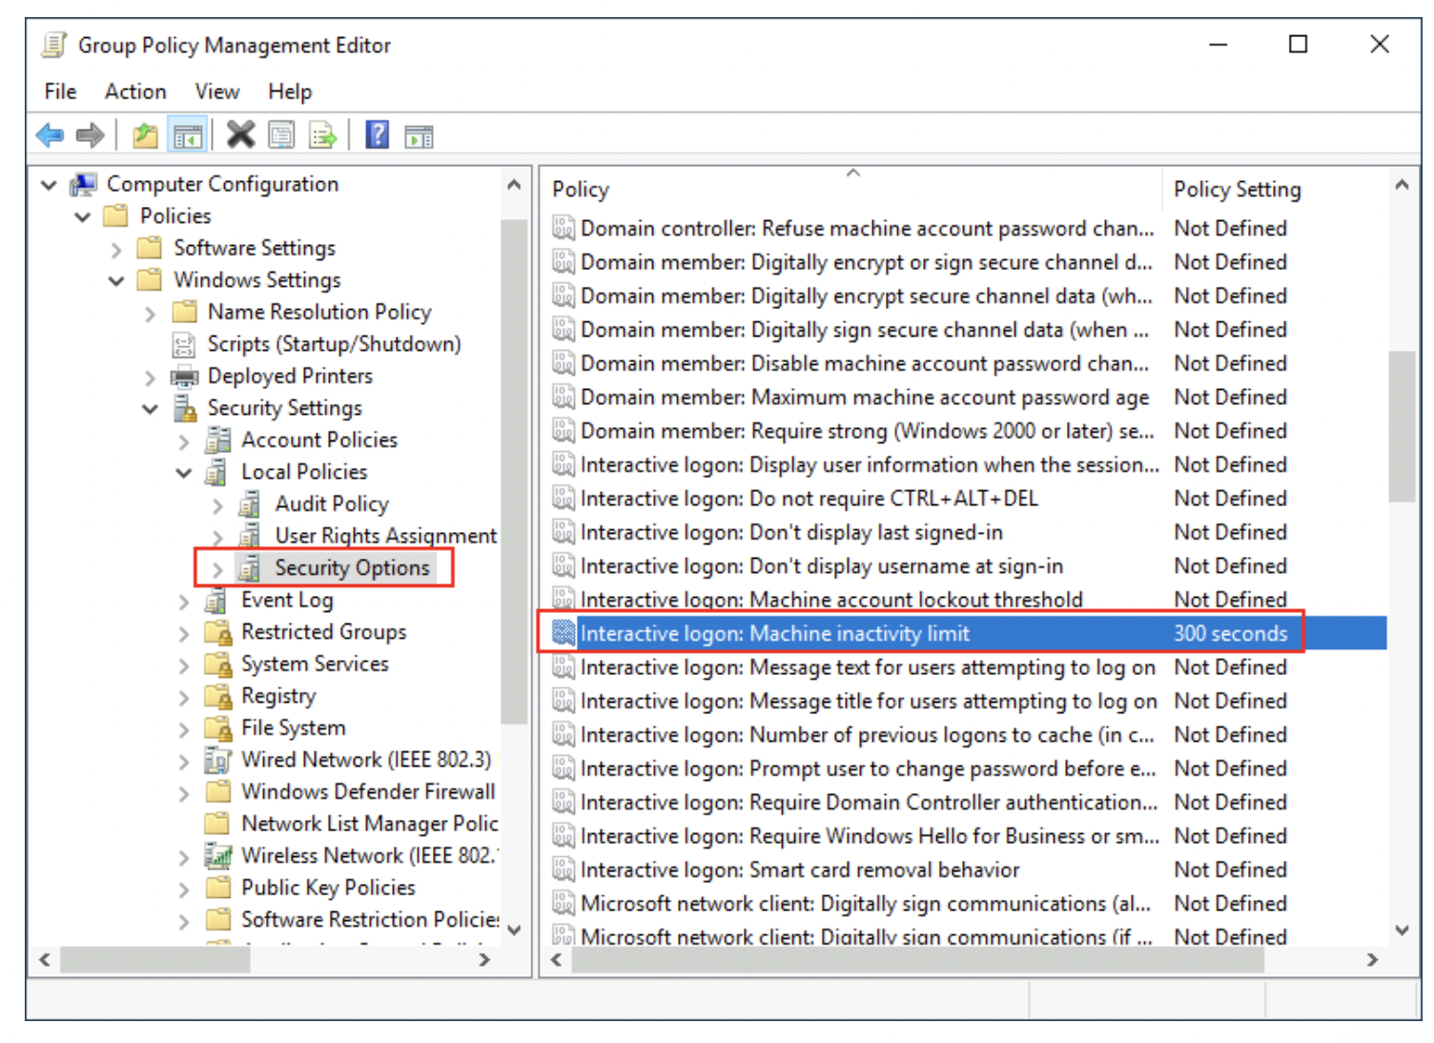

Chúng ta sẽ đặt giới hạn thời gian không hoạt động là 5 phút để các máy tính bị khóa tự động. Sau khi đóng GPO Editor, chúng ta sẽ liên kết GPO đến root domain bằng cách kéo GPO đến nó:

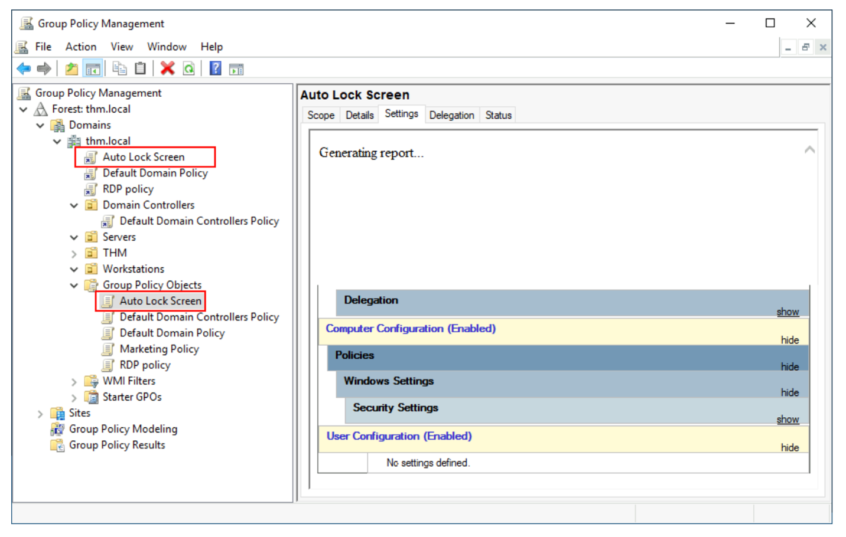

Khi GPOs được áp dụng đúng OUs, chúng ta có thể đăng nhập tài khoản Marketing, Sales hoặc Management để kiểm tra.

Kết nối RDP bằng thông tin đăng nhập của Mark:

Username: THM\Mark

Password: M4rk3t1ng.21

Nếu chúng ta cố mở Control Panel, chúng ta sẽ nhận được thông báo cho biết thao tác này bị quản trị viên từ chối. Bạn cũng có thể đợi 5 phút để kiểm tra xem màn hình có tự động khóa như bạn muốn không.

Vì chúng ta không áp dụng GPO cho bộ phận IT, bạn có thể đăng nhập tài khoản phillip và truy cập control panel.

**Lưu ý:** Nếu bạn tạo và liên kết GPOs, nhưng vì một lý do gì đó mà không hoạt động, nhớ chạy gpupdate /force để cập nhật GPO.

**Authentication Methods**

Khi dùng Windows domains, tất cả thông tin đăng nhập được lưu trong Domain Controllers. Khi một người dùng cố gắng xác thực 1 dịch vụ bằng thông tin đăng nhập domain, dịch vụ sẽ cần hỏi Domain Controller thông tin xác thực có đúng không. Hai giao thức có thể được dùng để xác thực mạng trong windows domain:

* Kerberos: được sử dụng bởi mọi phiên bản Windows gần đây. Đây là giao thức mặc định trong bất kỳ domain nào gần đây.
* NetNTLM: Giao thức xác thực kế thừa được giữ lại cho mục đích tương thích.

Trong khi NetNTLM được xem là lỗi thời, đa số mạng sẽ có cả hai giao thức trên. Chúng ta hãy xem xét sâu hơn cách thức hoạt động của từng giao thức này.

**Xác thực Kerberos**

Kerberos là 1 giao thức xác thực mặc định cho mọi phiên bản Windows gần đây. Người dùng đăng nhập 1 dịch vụ bằng Kerberos sẽ được cấp tickets. Hãy coi tickets như bằng chứng xác thực trước đó. Người dùng có tickets có thể xuất trình chúng cho một dịch vụ để chứng minh rằng họ đã được xác thực mạng trước đó và được phép sử dụng dịch vụ.

Khi Kerberos được dùng để xác thực, tiến trình sau xảy ra:

1. Người dùng gửi username và 1 timestamp được mã hóa bằng khóa lấy từ mật khẩu của họ tới Key Distribution Center (KDC), 1 dịch vụ thường được cài đặt trên Domain Controller chịu nhiệm vụ tạo các tickets Kerberos trên mạng.

KDC sẽ tạo và gửi lại Ticket Granting Ticket (TGT), cho phép người dùng yêu cầu thêm vé để truy cập các dịch vụ cụ thể. Việc cần có một vé để thêm vé nghe có vẻ hơi kỳ lạ, nhưng nó cho phép người dùng yêu cầu các vé dịch vụ mà không cần chuyển thông tin đăng nhập mỗi khi họ muốn kết nối đến một dịch vụ. Cùng với TGT, một Session Key được cung cấp cho người dùng mà họ sẽ cần để tạo các yêu cầu sau.

Lưu ý TGT được mã hóa bằng password hash của tài khoản krbtgt và người dùng không được xem nội dung của nó. Biết TGT được mã hóa có chứa 1 bản sao chép của Session Key và KDC không cần lưu trữ Session Key vì nó có thể phục hồi bản sao chép bằng cách giải mã TGT nếu cần thiết.

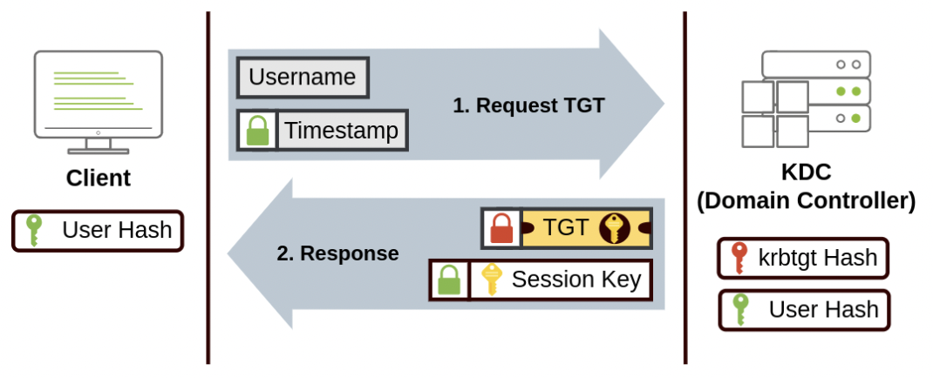

2. Khi người dùng muốn kết nối đến 1 dịch vụ trên mạng như share, trang web hoặc cơ sở dữ liệu, họ sẽ dùng TGT để yêu cầu KDC Ticket Granting Service (TGS). TGS là các vé chỉ cho phép kết nối đến 1 dịch vụ cụ thể mà chúng được tạo. Để yêu cầu TGS, người dùng sẽ gửi username và 1 timestamp được mã hóa bằng Session key, cùng với TGT và Service Principal Name (SPN) chỉ định dịch vụ và tên máy chủ chúng ta muốn truy cập.

KDC sẽ gửi chúng ta 1 TGS cùng với Service Session Key, chúng ta sẽ cần xác thực dịch vụ chúng ta muốn truy cập. TGS được mã hóa bằng khóa lấy từ Service Owner Hash. Chủ sở hữu dịch vụ là tài khoản người dùng hoặc máy tính chạy dịch vụ. TGS chứa bản sao chép của Service Session Key để chủ sở hữu dịch vụ có thể truy cập nó bằng cách giải mã TGS.

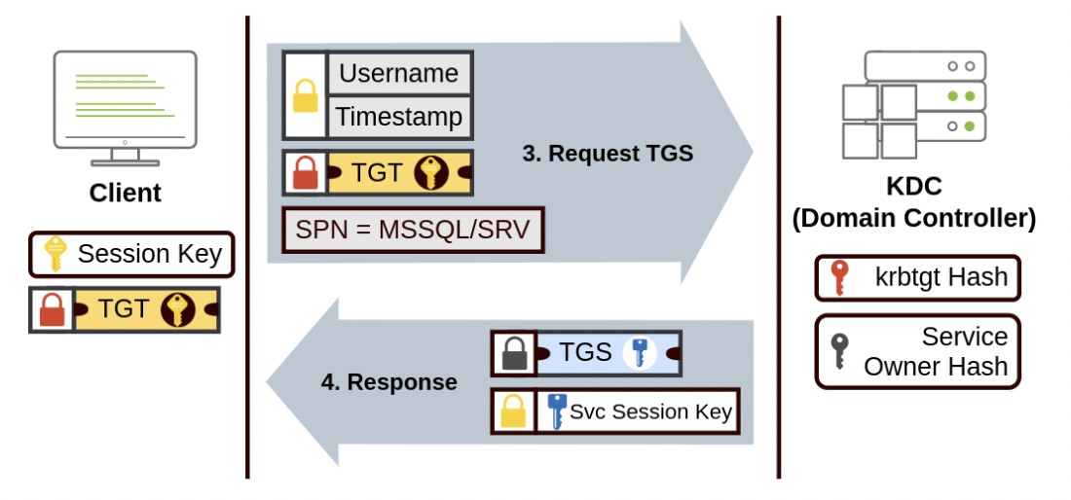

3. TGS sau đó được gửi đến 1 dịch vụ mong muốn để xác thực và thiết lập 1 kết nối. Dịch vụ sẽ dùng password hash của tài khoản đã định cấu hình để giải mã TGS và xác thực Service Session Key.

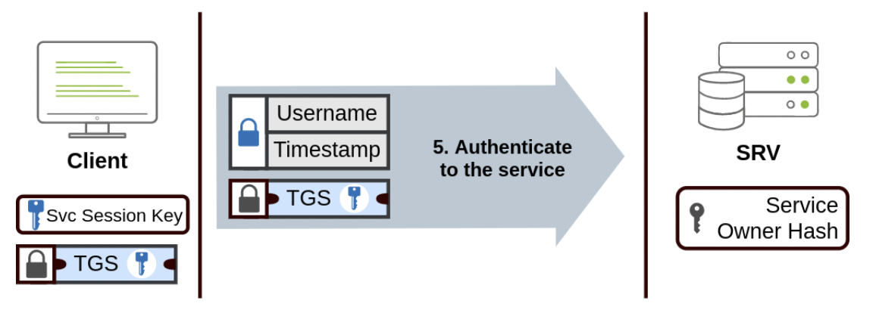

**Xác thực NetNTLM**

NetNTLM hoạt động bằng cơ chế challenge-response. Toàn bộ quá trình như sau:

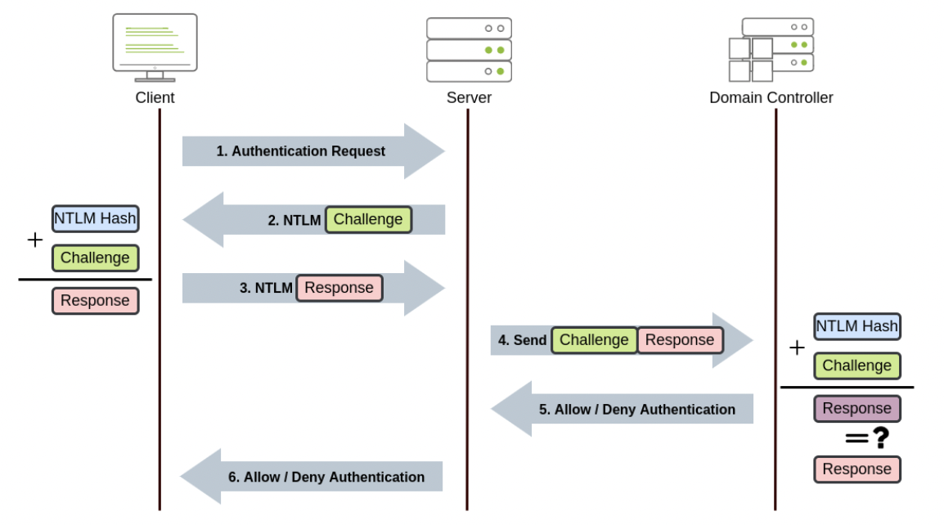

1. Máy khách gửi 1 yêu cầu xác thực đến máy chủ nó muốn truy cập.

2. Máy chủ tạo 1 số ngẫu nhiên và gửi nó giống như 1 challenge đến máy khách.

3. Máy khách kết hợp NTLM password hash với challenge (cùng với dữ liệu khác) để tạo 1 phản hồi đối với challenge và gửi nó lại cho máy chủ để xác thực.

4. Máy chủ chuyển tiếp challenge và response đến Domain Controller để xác thực.

5. Domain Controller dùng challenge để tính toán lại phản hồi và so sánh nó với phản hồi gốc được gửi từ máy khách. Nếu chúng khớp nhau, máy khách được xác thực; ngược lại truy cập bị từ chối. Kết quả xác thực được gửi lại máy chủ.

6. Máy chủ chuyển tiếp kết quả xác thực cho máy khách.

**Lưu ý:** mật khẩu của người dùng (hoặc hash) không bao giờ được truyền qua mạng vì lý do bảo mật.

**Lưu ý:** Tiến trình trên áp dụng khi dùng 1 tài khoản domain. Nếu tài khoản cục bộ được dùng, máy chủ có thể tự xác minh phản hồi đối với challenge mà không yêu cầu sự tương tác với domain controller vì password hash được lưu cục bộ trong SAM.

**Trees, Forests và Trusts**

Chúng ta đã thảo luận cách quản lý 1 miền duy nhất, vai trò của Domain Controller và cách nó kết nối với máy tính, máy chủ và người dùng.

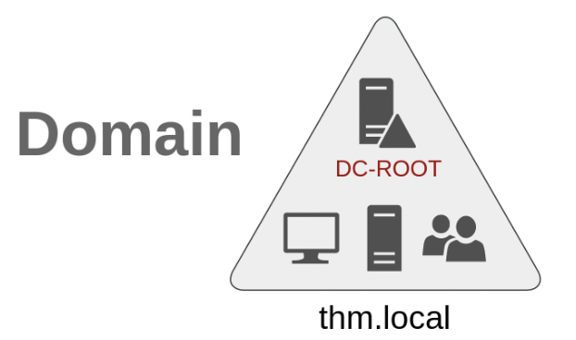

Khi các công ty phát triển, mạng lưới của họ cũng vậy. Việc có 1 domain duy nhất cho một công ty là đủ tốt để bắt đầu, nhưng theo thời gian, một số nhu cầu bổ sung có thể khiến bạn phải có nhiều hơn 1 domain.

**Trees**

Tưởng tượng công ty của bạn đột nhiên mở rộng sang một quốc gia mới. Quốc gia mới có các luật và quy định khác nhau yêu cầu bạn chỉnh sửa GPOs của mình để tuân thủ. Ngoài ra, bạn hiện có đội IT ở hai quốc gia, và mỗi đội IT quản lý các tài nguyên tương ứng với mỗi quốc gia mà không can thiệp vào đội khác. Trong khi bạn có thể tạo 1 cấu trúc OU phức tạp và ủy quyền để làm được điều này, việc có 1 cấu trúc AD lớn sẽ khó quản lý và dễ xảy ra lỗi của con người.

May mắn cho chúng ta, Active Directory hỗ trợ nhiều domain để bạn có thể phân vùng mạng thành các đơn vị có thể được quản lý độc lập. Nếu bạn có hai miền cùng chia sẻ namespace (thm.local), các miền đó có thể được nối vào 1 cây.

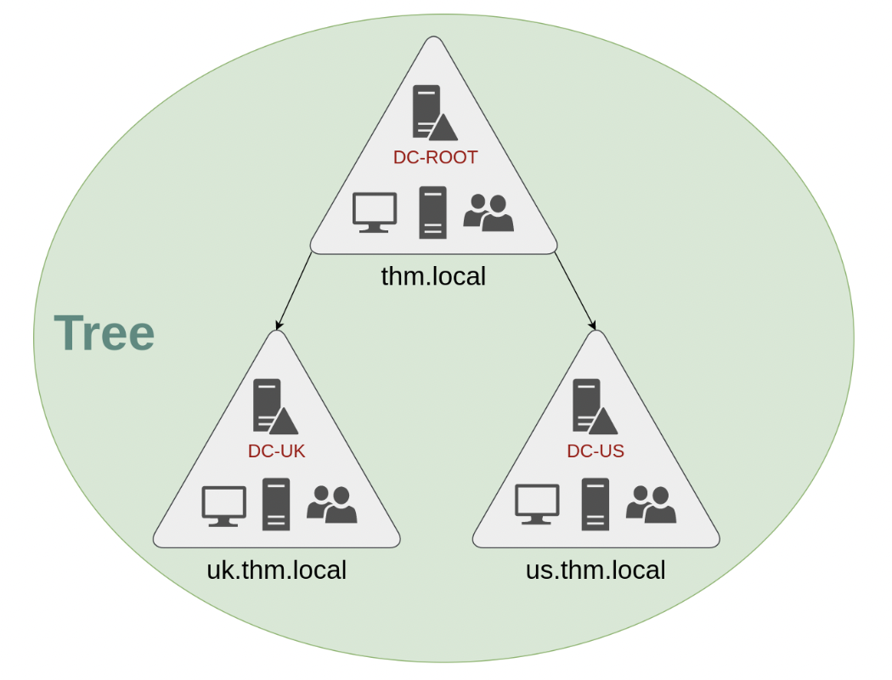

Cấu trúc được phân vùng này cho phép chúng ta kiểm soát tốt hơn ai có thể truy cập domain. Bộ phận IT từ UK sẽ có DC riêng chỉ để quản lý tài nguyên của UK. Ví dụ, người dùng UK không thể quản lý người dùng US. Bằng cách này, Domain Administrators của mỗi chi nhánh sẽ có toàn quyền kiểm soát các DC của họ chứ không phải các DC của chi nhánh khác. Các chính sách cũng được cấu hình độc lập cho mỗi domain trong 1 cây.

**Forests**

Các domain bạn quản lý cũng có thể được cấu hình trong namespace khác nhau. Giả sử công ty của bạn tiếp tục phát triển và cuối cùng mua lại một công ty khác tên là MHT Inc. Khi cả hai công ty sáp nhập, bạn sẽ có các cây miền khác nhau cho mỗi công ty, mỗi công ty được quản lý bởi bộ phận IT riêng. Sự kết hợp một số cây với namespace khác nhau trong cùng 1 mạng gọi là forest.

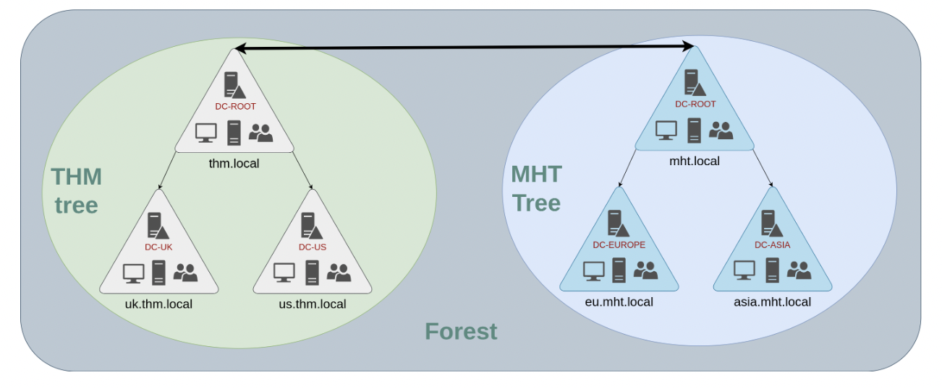

**Trust Relationships**

Có nhiều domain được tổ chức trong nhiều cây và forest cho phép chúng ta có một mạng lưới được phân chia tốt đẹp về mặt quản lý và nguồn lực. Nhưng tại một thời điểm nhất định, người dùng tại THM UK có thể cần truy cập vào tệp được chia sẻ ở một trong các máy chủ MHT ASIA. Để điều này xảy ra, các miền được sắp xếp theo cây và rừng được nối với nhau bằng mối quan hệ tin cậy.

Có mối quan hệ tin cậy giữa các domains cho phép bạn phân quyền 1 người dùng từ domain THM UK để truy cập tài nguyên của domain MHT EU.

Mối quan hệ tin cậy đơn giản nhất có thể được thiết lập là mối quan hệ tin cậy một chiều. Trong tin cậy một chiều, nếu domain AAA tin tưởng domain BBB, điều đó có nghĩa là người dùng trong BBB có thể được phân quyền để truy cập tài nguyên của AAA:

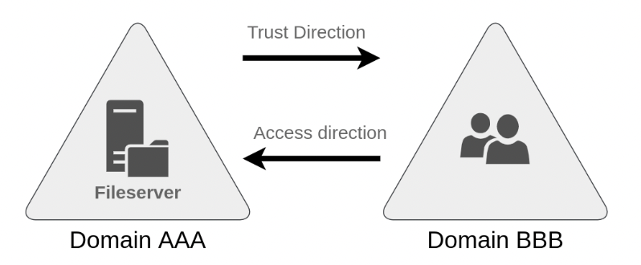

Hướng của mối quan hệ tin cậy một chiều trái ngược với hướng truy cập.

Mối quan hệ tin cậy hai chiều cũng có thể được thiết lập để cho phép hai miền phân quyền cho nhau. Mặc định việc nối nhiều domain trong 1 trê hoặc 1 forest sẽ hình thành mối quan hệ tin cậy hai chiều.

Điều quan trọng phải nhớ là việc có mối quan hệ tin cậy giữa các domain không tự động cấp quyền truy cập tất cả tài nguyên cho các domain khác. Chỉ khi mối quan hệ tin cậy được thiết lập, bạn có cơ hội phân quyền cho người dùng trên các miền khác nhau, nhưng cái gì được phân quyền là tùy thuộc vào bạn.